第六届全国信息技术应用水平大赛复赛试题
二维CAD机械设计（A卷）
请仔细阅读并严格遵守以下要求：
请创建以“准考证号_用户名”命名的文件夹（形式如：433034683_xxxx），将考试结果严格按试题上的要求进行命名并直接保存在该文件夹下。
注意：文件夹的保存路径请听从监考老师的安排。请不要在该文件夹下创建任何子文件夹，所有考试结果直接保存即可。
答卷完毕后，请将该文件夹用Winrar压缩工具打包，再通过《复赛考试结果上传系统》将压缩包上传到指定服务器，并在原机器上保留备份。
注意：压缩打包时，请务必选中文件夹（如前面创建的“433034683_xxxx”文件夹）进行压缩，而不是选中文件夹下的考试结果进行压缩。
请务必按照试卷要求提交指定的文件，不得包含非题目要求的过程文件和临时文件，不得包含本试题文件和试题素材。
注意：凡违反上述规定的考生，其成绩一律按零分处理。

本试题适用使用AutoCAD和使用CAXA软件参加大赛的选手。

- 试题绘图要求
1. 设置相关图层以及图层的颜色、线型、线宽等特性；
2. 按国家标准的有关规定设置文字和数字式样。
一、用A4图幅，按1：1的比例抄画图1所示的平面图形，并标注全部尺寸。然后在图框右下方按图2所给尺寸绘制标题栏，用5号字体填写文字，标题栏上不注尺寸。最后，将绘制好的源文件保存为“A1.dwg”或“A1.exb”。（40分）
（注：若看不清尺寸，可详细查看“A卷素材”文件夹下的“A1.bmp”文件）
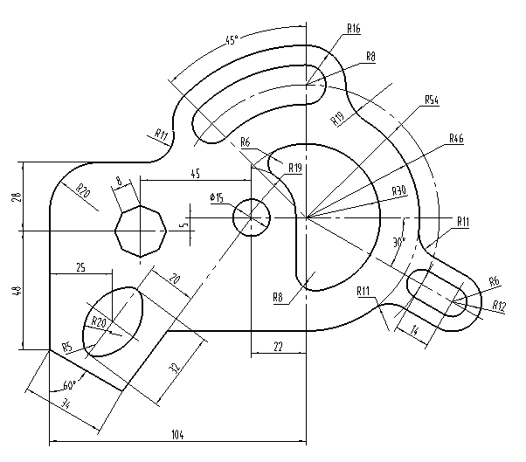
图1 平面图形A1
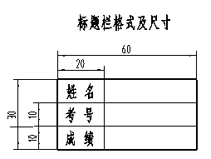
图2 标题栏格式及尺寸
- 用A3幅面，按1：2的比例抄画图3所示“弯臂”零件图的全部内容，其标题栏格式及大小按试题右下方所示画出，并用5号字填写相关内容（标题栏上不注尺寸）。最后，将绘制好的源文件保存为“A2.dwg”或“A2.exb”。（60分）
（注：若看不清尺寸，可详细查看“A卷素材”文件夹下的“A2.bmp”文件）
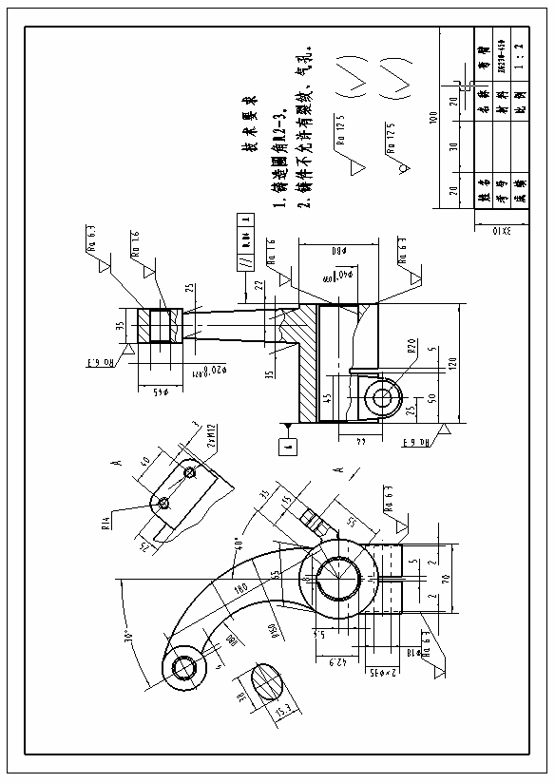
图3 零件图A2

- 根据图4和图5所示装配体的装配示意图和零件图，用A4图幅按1：1的比例绘制该装配体的装配图，并标注必要的尺寸和序号。然后按给定尺寸绘制标题栏和明细表，并填写相关内容。最后，将绘制好的源文件保存为“A3.dwg”或“A3.exb”。（50分）
（注：若看不清尺寸，可详细查看“A卷素材”文件夹下的“A31.bmp”和“A32.bmp”文件）
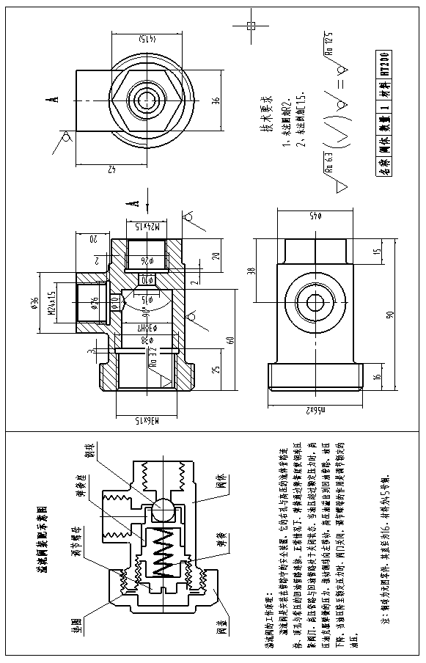
图4 装配图A31

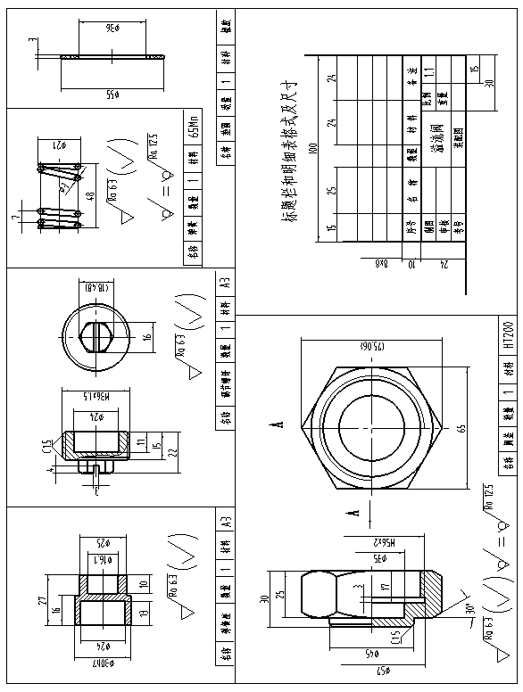
图5 装配图A32

